NGÀY SINH HOẠT CHUYÊN MÔN THÁNG 1- CHỦ ĐỀ STEM
Nhằm nâng cao nhận thức của đội ngũ cán bộ, giáo viên và học sinh về giáo dục STEM. Tổ Tự Nhiên trường THCS Cự Khối đã lên kế hoạch tổ chức ngày sinh hoạt chuyên môn tháng 1 cấp trường với chủ đề “STEM”.
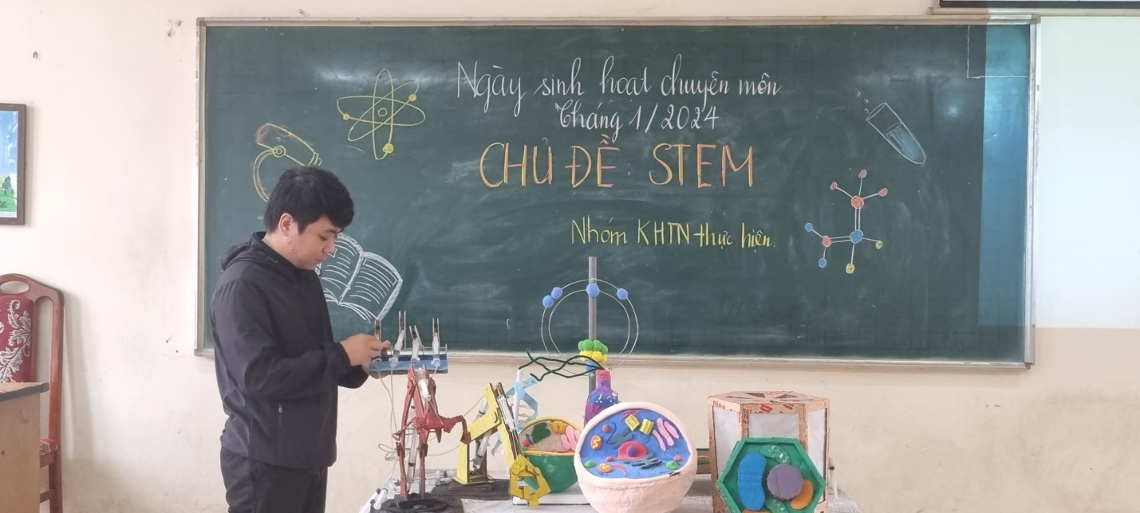
Tham dự buổi sinh hoạt chuyên môn có các thầy cô giáo trong BGH, tổ tự nhiên của nhà trường. Qua phần hướng dẫn, triển khai chủ đề của cô Nguyễn Thu Hương- Giáo viên Tự Nhiên triển khai về chủ đề; thầy Nguyễn Ngọc Anh - Giáo viên , chia sẻ nội dung STEM của Sở Giáo dục và tổ chức một hoạt động thực tế, giới thiệu về các sản phẩm stem mà tổ đã thực hiện. Buổi sinh hoạt chuyên môn diễn ra trong 2 giờ, đã cung cấp tổng quan kiến thức: STEM là gì?, Giáo dục STEM là gì?, Vì sao phải chuyển đổi sang giáo dục STEM, Xây dựng một chủ đề giáo dục STEM?, đã giúp cho cán bộ, giáo viên trong nhà trường hiểu rõ về giáo dục STEM. STEM là một chương trình giảng dạy dựa trên ý tưởng trang bị cho người học những kiến thức, kĩ năng liên quan đến các lĩnh vực Science (Khoa học), Technology (Công nghệ), Engineering (Kĩ thuật) và Mathematics (Toán học) - theo cách tiếp cận liên môn (interdisciplinary) và người học có thể áp dụng để giải quyết vấn đề trong cuộc sống hàng ngày. Thay vì dạy bốn môn học như các đối tượng tách biệt và rời rạc, STEM kết hợp chúng thành một mô hình học tập gắn kết dựa trên các ứng dụng thực tế.
Chủ đề “ STEM ” là cơ sở ban đầu để cán bộ, giáo viên trong nhà trường lan tỏa mô hình giáo dục STEM, là cơ hội để trao đổi, nghiên cứu thay đổi phương pháp và hình thức dạy học, là tiền đề để giáo viên hướng dẫn học sinh nghiên cứu, sáng tạo, tạo ra sân chơi khoa học bổ ích, lý thú cho học sinh với nhiều nội dung kiến thức liên môn cần áp dụng để giải quyết một vấn đề thực tiễn.
Đánh giá, hoạt động của buổi sinh hoạt chuyên môn là rất cần thiết và hữu ích đối với đội ngũ giáo viên trong công tác giáo dục không chỉ trong giai đoạn hiện nay mà còn cả trong tương lai khi cuộc cách mạng 4.0 phát triển mạnh mẽ hơn...

